病历袋参数
纸张克重：牛皮纸160g±
纸长：310mm
纸宽：250 mm
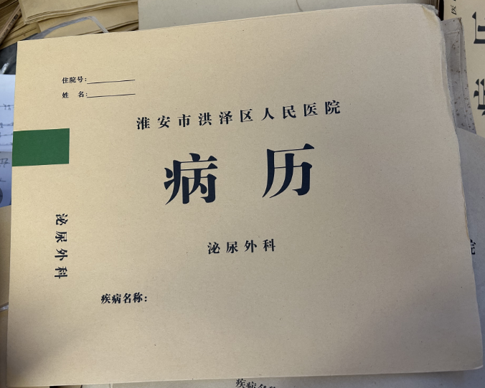
样式：

